Thành viên nhóm 18 : Trần Hoàng Dương - 2055010053

Đỗ Duy Hưng - 2055010131

**Giảng viên hướng dẫn: Nguyễn Thị Hạnh**

**NHIỆM VỤ 1 – 5**

**Môn học**

**CÔNG NGHỆ WEB**

**TRƯỜNG ĐẠI HỌC KIẾN TRÚC HÀ NỘI**

**KHOA CÔNG NGHỆ THÔNG TIN**

Mục lục

**I : Giới thiệu về HTML** 3

1.1: HTML là gì ? 3

1.2: Hướng dẫn cách tạo 1 file HTML cơ bản 3

1.3 : Tạo trang web với tiêu đề, đoạn văn bản, hình ảnh và siêu liên kết 3

1.4 : Hướng dẫn về cú pháp và các phần tử HTML cơ bản 4

**II : Cơ bản về CSS** 6

2.1 : CSS là gì ? 6

2.2 : Hướng dẫn cách thêm kiểu cho trang web bằng CSS 6

2.3 : Tạo các lớp và áp dụng kiểu bằng cách sử dụng lựa chọn 8

2.4 : Thử nghiệm với cách thuộc tính CSS cơ bản 9

**III : JavaScript cơ bản** 10

3.1 : Giới thiệu JavaScript cơ bản 10

3.2 : Hướng dẫn tạo biến, hàm và sử dụng sự kiện 10

3.3 : Ví dụ 12

**IV : HTML Forms và Input Elements** 13

4.1 : Hướng dẫn tạo biểu mẫu HTML đơn giản với các phần tử nhập liệu 13

4.2 : Tạo kiểu cho biểu mẫu bằng CSS 15

4.3 : Sử dụng JavaScript để xử lí dữ liệu từ biểu mẫu 16

**V : Quy trình phát triển web** 16

5.1 : Quy trình phát triển website, thu thập thông tin, tiếp nhận yêu cầu của khách hàng 16

5.2 : Lập kế hoạch 18

5.3 : Lựa chọn tên miền website và hosting 19

Tài liệu tham khảo 23

1. **Giới thiệu về HTML**
2. **HTML là gì ?**

HTML ( Hypertext Markup Language ) : Là ‘Ngôn ngữ đánh dấu siêu văn bản’, là một ngôn ngữ đánh dấu được thiết kế để tạo nên các trang web.

HTML có thể được trợ giúp bởi các công nghệ khác như CSS, JavaScript, …

1. **Hướng dẫn cách tạo 1 file HTML cơ bản**

Cách tạo 1 file HTML cơ bản :

* Sử dụng các trình soạn thảo như Sublimetext, Notepad, Vscode, ...
* Lưu tên file với định dạng .htm hoặc .html
* Viết nội dung cho file HTML

1. **Tạo trang web với tiêu đề, đoạn văn bản, hình ảnh và siêu liên kết**

Tạo trang web với tiêu đề, đoạn văn bản, hình ảnh và siêu liên kết :

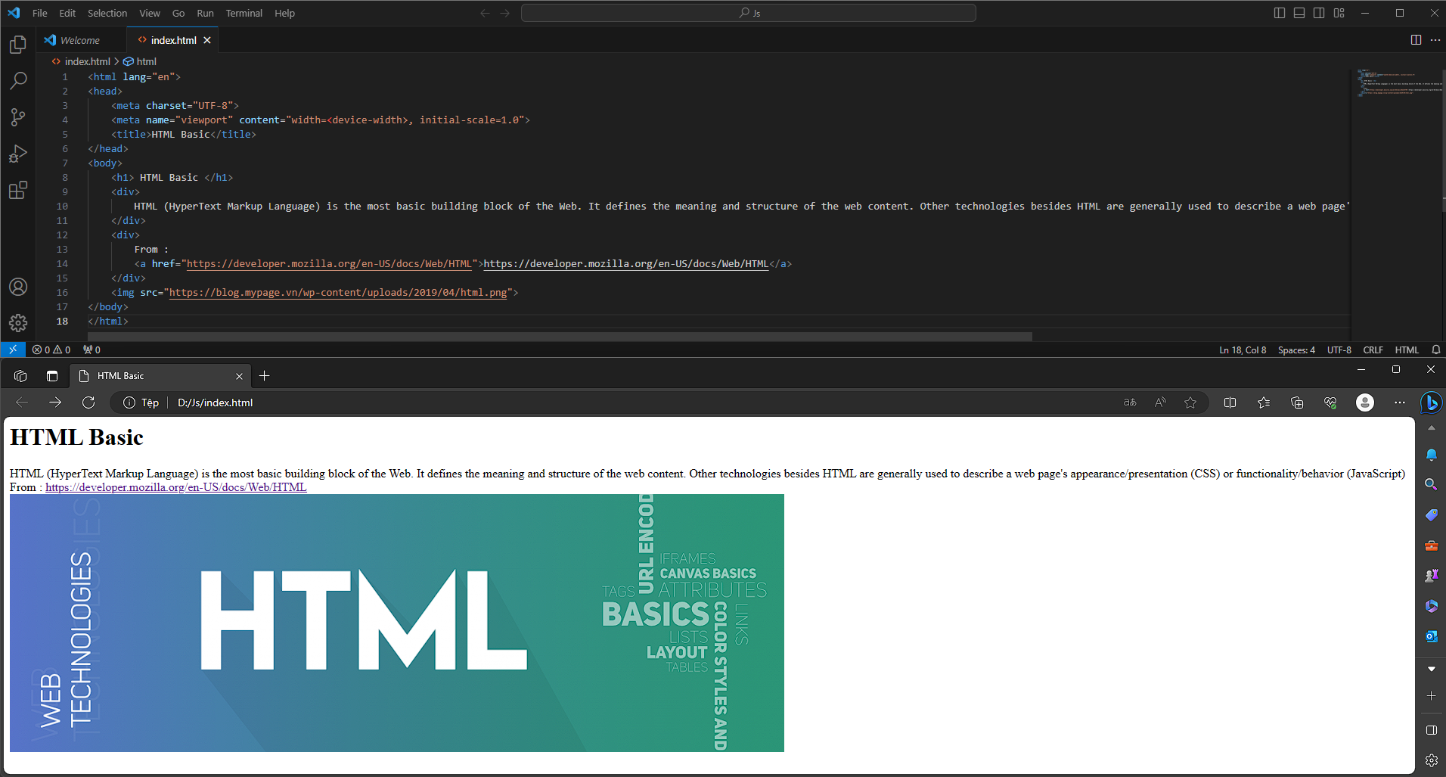

1. **Hướng dẫn về cú pháp và các phần tử HTML cơ bản**

Các phần tử chính của thẻ:

* + - Opening tag : Nơi phần tử bắt đầu
* Closing tag : Nơi phần tử kết thúc
* Content : Nội dung của phần tử
* Element : Phần tử, bao gồm Opening tag, Closing tag, Content

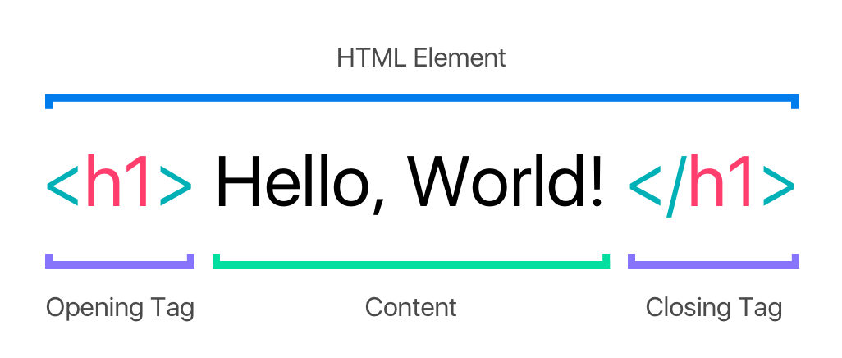

**Cấu trúc phần tử**

Các thuộc tính của thẻ: nhằm thiết lập thông tin cho các thẻ. Hầu hết thuộc tính phần tử HTML thiết lập bằng tên thuộc tính và giá trị đi cùng với nó.

**Các thuộc tính của thẻ**

Phần tử HTML rỗng: là các phần tử không có chứa nội dung. Ví dụ thẻ <img>, <br>, …

1. **Cơ bản về CSS**
2. **CSS là gì ?**

CSS ( Cascading Style Sheets ) : Là một ngôn ngữ được sử dụng để tìm và định dạng lại các phần tử được tạo ra bởi các ngôn ngữ đánh dấu ( HTML ), hiểu đơn giản thì nếu HTML đóng vai trò định dạng các phần tử trên website như việc tạo ra các đoạn văn bản, các tiêu đề, bảng, ... thì CSS giúp chúng ta có thêm style vào các phần tử HTML đó như bố cục, màu sắc trang, đổi màu chữ, font chữ, thay đổi cấu trúc, ...

1. **Hướng dẫn cách thêm kiểu cho trang web bằng CSS**

CSS được thêm vào các phần tử HTML bằng 3 cách:

* **Inline Styles** – Loại CSS này hoạt động với một số yếu tố nhất định có tag <style>. Mỗi thành phần đều cần được tạo phong cách riêng, vì vậy đây không hẳn là cách tốt nhất và dễ nhất để xử lý CSS. Nhưng có thể khá tiện lợi, vì nếu bạn muốn thay đổi chỉ một yếu tố, nhanh chóng xem trước thay đổi, bạn không cần truy cập trực tiếp vào file CSS để chỉnh sửa mà sử dụng Inline CSS.

<p *style*="color: red;">HTML basic</p>

* **Internal** – Là loại CSS được tải lên mỗi khi trang web được refresh. Vì vậy nó tang thời gian tải trang. Ngoài ra bạn sẽ không dung một style CSS cho nhiều trang vì nó chỉ áp dụng cho từng trang một. Tuy nhiên lợi ích của style CSS Internal là khi mọi thứ đã đặt trong một trang thì nó dễ chia sẻ trang để xem trước hơn.

<head>

    <meta *charset*="UTF-8">

    <meta *name*="viewport" *content*="width=device-width, initial-scale=1.0">

    <title>Title</title>

    <style>

        p{

            color: red;

        }

    </style>

</head>

* **External Style Sheet** – Là loại CSS thuận tiện nhất. Mọi thứ đều được lưu trong file .css. Có nghĩa là bạn có thể tạo phong cách ở file khác áp dụng CSS vào trang bạn muốn. External Style sẽ cải thiện thời gian tải trang rất nhiều

<head>

    <link *rel*="stylesheet" *href*="style.css">

    <meta *charset*="UTF-8">

    <meta *name*="viewport" *content*="width=device-width, initial-scale=1.0">

    <title>Title</title>

</head>

File index.html

a{

    color: #fff;

    font-size: 20px;

    background-color: none;

    text-decoration: none;

    padding: 8px;

}

File style.css

1. **Tạo các lớp và áp dụng kiểu bằng cách sử dụng lựa chọn**

Tạo các lớp và áp dụng kiểu :

* **CSS Selector cho phần tử (CSS element Selector):** Cho phép chọn các phần tử HTML dựa theo tên của chúng.

a{

    color: #fff;

    font-size: 20px;

}

* **CSS Selector cho id (CSS id Selector):** Bộ chọn này sử dụng thuộc tính id của một phần tử HTML bất kỳ để chọn ra phần tử cụ thể. Do id của một phần tử là duy nhất trong trang đó, nên Selector id chỉ được sử dụng để chọn 1 phần tử duy nhất.

*#top-text*{

  color: #ff4343;

    font-size: 20px;

}

* **CSS Selector cho lớp (CSS class Selector):** Bộ chọn lớp chọn ra các phần tử HTML với 1 thuộc tính lớp cụ thể. Để chọn những phần tử này, bạn viết ký tự dấu chấm kèm theo tên lớp đó.

*.post*{

    width: 23%;

    padding: 8px 8px;

}

* **CSS Selector tổng quát (CSS Universal Selector):** Bộ chọn tổng quát của CSS cho phép chọn toàn bộ phần tử HTML trên trang.

* {

    margin: 0;

    padding: 0;

    font-family: sans-serif;

    box-sizing: border-box;

}

1. **Các thuộc tính CSS cơ bản**

color: #000;                        */*màu sắc*/*

background-color: #fff;             */*màu nền*/*

font-size: 30px;                      */*cỡ chữ*/*

font-family: 'Times New Roman';       */*phông chữ*/*

width: 30px;                          */*chiều rộng*/*

height: 50px;                         */*chiều cao*/*

Thử nghiệm các thuộc tính CSS

menu{

    background-color: #ff4343;

    position: relative;

    padding: 10px 10px 10px 10px;

    left: 25px;

    top: 15px;

*/* visibility: hidden; */*

}

p{

    color: #000;

    font-size: 30px;

    font-family: 'Times New Roman';

}

1. **JavaScript cơ bản**
2. **Giới thiệu JavaScript cơ bản**

JavaScript (JS) là ngôn ngữ lập trình được dịch nhẹ (hoặc được biên dịch đúng lúc) với các hàm hạng nhất. Mặc dù nó được biết đến nhiều nhất là ngôn ngữ kịch bản cho các trang Web nhưng nhiều môi trường không có trình duyệt cũng sử dụng nó, chẳng hạn như Node.js, Apache CouchDB và Adobe Acrobat. JavaScript là ngôn ngữ động, đa mô hình, đơn luồng, dựa trên nguyên mẫu, hỗ trợ các kiểu hướng đối tượng, mệnh lệnh và khai báo (ví dụ: lập trình chức năng).

1. **Hướng dẫn tạo biến, hàm và sử dụng sự kiện**

Giống như CSS, JavaScript có 3 cách đặt thẻ :

* Inline: viết trực tiếp trong thẻ html
* Internal: viết ra một file js khác rồi import vào
* Inline: viết trực tiếp trong thẻ html

Biến trong JavaScript :

* ‘const’: được sử dụng để khai báo một hằng số, và giá trị của nó không thay đổi xuyên suốt chương trình
* ‘let’: khai báo biến chỉ có thể truy cập được trong block bao quanh nó được xác định bằng cặp
* ‘var’: khai báo biến có thể truy cập phạm vi hàm số hoặc bên ngoài hàm số toàn cục

const *num1* = 10;

var *string* = 'html';

var *string* = 'javascript'

let *value* = 'abcd'

*value* = 'xyz'

Các loại sự kiện phổ biến

|  |  |
| --- | --- |
| Tên sự kiện | Mô tả |
| onclick | Sự kiện xảy ra khi người dùng click chuột vào phần tử |
| ondbclick | Sự kiện xảy ra khi người dùng click kép chuột vào phần tử |
| onmouseenter | Sự kiện xảy ra khi người dùng di chuyển con trỏ vào phần tử |
| onmouseleave | Sự kiện xảy ra khi người dùng di chuyển con trỏ ra khỏi phần tử. |
| onkeydown | Sự kiện xảy ra khi người dùng đang ấn một phím |
| onkeyup | Sự kiện xảy ra khi người dùng thả phím ra |
| oncopy | Sự kiện xảy ra khi người dùng sao chép nội dung của phần tử |
| on cut | Sự kiện xảy ra khi người dùng cắt nội dung của phần tử |
| onpaste | Sự kiện xảy ra khi người dùng dán nội dung vào phần tử |
| onchange | Sự kiện xảy ra khi người dùng thay đổi giá trị của phần tử |

Bắt sự kiện : Khi một sự kiện xảy ra thì JavaScript phản ứng lại với sự kiện đó bằng việc thực thi một đoạn mã xác định

1. **Ví dụ**

Ví dụ về thông báo khi nút được bấm

1. **HTML Forms và Input Elements**
2. **Hướng dẫn tạo biểu mẫu HTML đơn giản với các phần tử nhập liệu**

Cách tạo biểu mẫu HTML đơn giản với các phần tử nhập dữ liệu:

File HTML

Kết quả

1. **Tạo kiểu cho biểu mẫu bằng CSS**

File css

1. **Sử dụng JavaScript để xử lí dữ liệu từ biểu mẫu**

File JavaScript

1. **Quy trình phát triển web**
   1. **Quy trình phát triển website, thu thập thông tin, tiếp nhận yêu cầu của khách hàng**

Thực tế, không phải ai cũng có nhiều kiến thức chuyên môn về lĩnh vực thiết kế trang web. Do đó, trong đơn đặt hàng dịch vụ thiết kế web có thể tồn tại nhiều yêu cầu bất cập, có thể khiến quá trình xây dựng website gặp nhiều khó khăn.

Vì vậy, bước đầu tiên trong quy trình Phát triển website luôn là Phân tích yêu cầu và thông tin của khách hàng. Sau khi xem xét tính khả thi của từng chi tiết, các lập trình viên sẽ tư vấn và thảo luận với khách hàng về các bước xây dựng website.

Trong bước đầu tiên này, nhiệm vụ cần xác định rõ các yêu cầu sau:

* + - **Lĩnh vực hoạt động:**

Trong từng lĩnh vực, yêu cầu và xu hướng về thiết kế website luôn khác nhau. Mặc dù không bắt buộc, tuy nhiên để đạt được hiệu quả tối đa, các website nên cẩn thận chọn lọc và tuân thủ những xu hướng và quy tắc của lĩnh vực của mình.

Ví dụ: trong trường hợp thiết kế website bán hàng trực tuyến, việc sử dụng bố cục dạng lưới để hiển thị các ảnh sản phẩm thu nhỏ là một lựa chọn tốt. Điều này giúp tăng số lượng sản phẩm hiển thị trên một trang và hạn chế việc phải cuộn chuột để có thể xem qua toàn bộ sản phẩm.

Không chỉ sự thiêt kế, mà cả các tính năng cốt lõi của một trang web cũng thay đổi tùy theo lĩnh vực hoạt động. Mỗi loại trang web sẽ có những bộ tính năng chủ yếu độc đáo không giống nhau.

Ví dụ: Trang web bán hàng online hay website thương mại điện tử sẽ phải có các tính năng thiết yếu như đăng nhập và quản lý tài khoản, quản lý giỏ hàng, quản lý coupon/voucher/mã giảm giá, định vị khách hàng để tính vận chuyển hoặc tìm đại lý/cửa hàng gần nhất, v.v…

* + - **Đối tượng website hướng tới**

Dù cùng 1 lĩnh vực, các website khác nhau có thể nhắm tới những nhóm đối tượng khác nhau. Vì thế, phong các thiết kế được sử dụng trên web site cũng từ đó mà phải lựa chọn sao cho phù hợp với từng đối tượng khác nhau.

Các công ty thiết kế website cao cấp sẽ luôn cần hiểu rõ nhóm đối tượng chính mà website muốn nhắm tới để có được hướng xâu dựng và phát triển website chính xác.

* + - **Yêu cầu kỹ thuật**

Yêu cầu kỹ thuật bao gồm nhiều yếu tố khác nhau, trong đó có yêu cầu về tên miền, hosting hay lập trình code web,… Khách hàng được phép yêu cầu những chi tiết thiết kế hoặc những tính năng tùy chọn sao cho phù hợp với lĩnh vực và hướng phát triển của doanh nghiệp.

Vì vậy, đội ngũ thiết kế website chuyên nghiệp sẽ xem xét, phân tích những yêu cầu tùy chọn của khách hàng. Sau đó, sẽ tiến hành tư vấn và thảo luận lại với khách hàng để có thể thống nhất được sản phẩm cuối cùng sẽ ra sao.

Một yêu cầu kỹ thuật bắt buộc khác trong quá trình này là bảo mật website. Bạn cần phải lựa chọn các chứng chỉ bảo mật phù hợp để đảm bảo toàn bộ dữ liệu và thông tin trên website an toàn tuyệt đối.

* 1. **Lập kế hoạch**

Xây dựng website cũng giống như xây dựng một ngôi nhà, trước hết bạn cần có bản vẽ thiết kế. Vì vậy bước phác thảo cấu trúc website là vô cùng quan trọng. Để tránh đi lạc hướng trong quá trình thiết kế website, trước tuên lập trình viên sẽ phác thảo sơ đồ (sitemap) website

Sitemap là xương sống của một website, là kim chỉ nam trong quá trình thiết thế website. Thiết kế sitemap sẽ giúp người dùng phân chia, lên kế hoạch công việc thiết kế một cách khoa học và hiệu quả.

Bên cạnh sitemap, thiết kế Menu điều hướng chính cũng là một việc vô cùng quan trọng.

Người thiết kế web chuyên nghiệp cần định hình được menu chúng nên gồm có những mục gì, thứ tự các mục ra sao… Bởi vì chính menu chính là phương tiện chính để khách hàng ghé thăm tiếp cận toàn bộ các mục thiết kế của website.

* 1. **Lựa chọn tên miền website và hosting**

Tên miền là địa chỉ website và cũng là công cụ định vị rất quan trọng cho website. Tuy nhiên, bạn cần phải đảm bảo các tên miền đó chưa được ai sử dụng và bạn có thể mua nó.

Về hosting, đây là nơi vận hành và lưu trữ mọi dữ liêu của website. Cho nên, việc lựa chọn gói hosting lớn hay nhỏ là phụ thuộc vào quy mô website của khách hàng. Khách ghé thăm nhiều hơn sẽ tiêu tốn nhiều tài nguyên hệ thống hơn và đòi hỏi một cấu hình hosting cao hơn.

* + - **Thiết kế giao diện**

Thiết kế giao diện là bước tiếp theo để khách hàng và người thiết kế thống nhất toàn bộ phần hiển thị website. Có vô số giao diện website, tuy nhiên chúng thường được chia làm 2 nhóm: giao diện có sẵn theo mẫu (template) và giao diện được thiết kế độc quyền.

Dù là giao diện nào, khi bắt đầu thiết kế cũng cần lưu ý:

* Tông màu của logo và bộ nhận diện thương hiệu của doanh nghiệp
* Ý nghĩa, thông điệp mà website muốn thể hiện
* Đối tượng khách hàng có phù hợp với tông màu không

Giao diện có sẵn là nhưng mẫu website được thiết kế sẵn. Giao diện theo mẫu cũng phân chia theo chủ đề với mỗi chủ đề có một số phong cách thiết kế tương tự nhau

Ưu điểm của loại giao diện theo mẫu là có thể nhanh chóng áp dụng vào website, không tốn quá nhiều thời gian và chi phí. Tuy nhiên, sẽ dễ dàng trùng lặp với các website khách và không mang lại nhiều hiệu quả cho hoạt động kinh doanh.

Giao diện độc quyền sẽ được các lập trình viên thiết kế riêng cho duy nhất một website

Giao diện độc quyền có thể làm nổi bật sự độc đáo của website và thương hiệu hoặc chứa những tính năng, hiệu ứng độc đáo, khó có thể tìm thấy ở đại đa số website khác. Nhờ đó, giao diện độc quyền có hiệu quả về mặt định vị thương hiệu website tốt hơn.

Đội ngũ thiết kế phải bỏ ra nhiều công sức hơn để sáng tạo nên giao diện độc quyền. Vì vậy, giá thành của chúng sẽ cao hơn nhiều có với loại giao diện có sẵn theo mẫu.

Giao diện độc quyền chỉ phù hợp với những doanh nghiệp có tiềm năng kinh tế và tham vọng xây dựng, định vị thương hiệu mạn mẽ.

* **Xây dựng tính năng và nội dung website**

Đây là bước cực kỳ quan trọng trong quá trình thiết kế website vởi các tính năng này sẽ quyết định đến hoạt động của trang web sau này.

Đầu tiên là các tính năng, chức năng cơ bản, cần thiết để website hoạt động một cách hiệu quả. Tùy theo yêu cầu và lĩnh vực về website khác nhau sẽ có các tính năng cơ bản và nâng cao khác nhau.

Ngoài ra, theo xu hướng và nhu cầu hiện đại, hầu hết các website cần có thiết kế Responsive giúp website hiển thị và hoạt động ổn định trên các thiết bị có kích cỡ màn hìng khác nhau.

Song song với việc lập trình các tính năng cần thiết cho website, đội ngũ phát triển website cũng cần phải xây dựng nội dung cho website. Để đi vào hoạt động, website cần phải được cập nhật nội dung liên tục để khách hàng có thể ghé thăm.

Tùy vào lĩnh vực hoạt động mà website sẽ có lượng bài viết ít hay nhiều. Những nội dung này khách hàng ghé có lý do để truy cập trang, cũng như gia tăng hiệu quả SEO cho trang web.

* + **Kiểm tra và chỉnh sửa**

Kiểm tra và chỉnh sửa là một trong những bước quan trọng nhất trong quá trình xây dựng website. Bởi vì nó quyết định ý tưởng và yêu cầu khách hàng có được hiện thực hóa hay không? Và phát triển wensite của bạn có thành công hay không?

Việc kiểm tra sau khi website được hình thành là điều bắt buộc phải làm. Không thể chắc chắn được rằng website của bạn không có bất kỳ lỗi nào trong quá trình thiết kế. Nếu như không kiểm tra lại website thì bạn có thể gặp phải những phản hồi tiêu cực từ phía khách hàng và dễ đánh mất lòng tin của họ.

Khi tiến hành công việc kiểm tra và chỉnh sửa, nên chú ý các vấn đề sau:

* Tối ưu hóa website cho các thiết bị di động
* Đảm bảo các chức năng của website hoạt động bình thường
* Kiểm tra trang chủ và công cụ tìm kiếm
* Hạn chế tối đa các lỗi mà website có thể gặp phải, đảm bảo độ bảo mật và an toàn.
  + - **Bàn giao và hướng dẫn sử dụng**

Sau khi đã cơ bản hoàn thành dịch vụ phát triển website, bên phát triển website sẽ liên hệ để khách hàng có thể kiểm tra, tự mình trải nghiệm thành phẩm. Đội ngũ tư vấn cũng sẽ hướng dẫn khách hàng sử dụng các tính năng, công cụ quán trị website một cách cặn ké.

Nếu có trải nghiệm, chi tiết nào chưa vừa ý hoặc không đúng yêu cầu, khách hàng có thể yêu cầu công ty thiết kế và chỉnh sửa lại.

* + - **Bảo trì**

Bạn cũng nên lựa chọn các công ty có dịch vụ phát triển web doanh nghiệp uy tín để được bảo trì, hỗ trợ lâu dài và hiệu quả nhất.

Trên đây là những thông tin về tầm quan trọng và những tiêu chí, điều kiện cần có khi thiết kế website.

Bên cạnh đó, quy trình phát triển website chuẩn 2023 cũng được trình bày cụ thể trong bài viết. Hi vọng những thông tin này giúp bạn hiểu kỹ hơn về thiết kế website.

Nếu bạn đọc có nhu cầu sử dụng website để phục vụ hoạt động kinh doanh cũng như Marketing thì có thể tham khảo dịch vụ thiết kế Website tại các công ty uy tín.

# Tài liệu tham khảo

pavietnam. (2022, 10 1). Retrieved from https://kb.pavietnam.vn/css-la-gi-3-loai-css-pho-bien.html

TopDev. (n.d.). Retrieved from https://topdev.vn/blog/html-la-gi/